



**Título: Consideraciones generales sobre la problemática persistente de los residuos sólidos urbanos: El caso de Tarímbaro, Michoacán[1]**

*Paulina Flores Martínez[2]*

*Hilda R. Guerrero García Rojas[3]*

**Resumen**

La situación actual de la gestión de los residuos sólidos urbanos en el municipio de Tarímbaro, Michoacán, es deficiente. Dentro de dicha gestión con urgencia debe transformarse urgentemente la disposición final de basura y los escasos residuos reciclables. La existencia de un tiradero a cielo abierto afecta la calidad ambiental y disminuye las posibilidades de lograr un desarrollo sustentable en el municipio. El caso de Tarímbaro, se asemeja a las condiciones bajo las cuales en México muchos de sus municipios medianos y pequeños (urbanos y rurales), gestionan y manejan su basura, siendo pocos aquellos donde se gestionan residuos sólidos urbanos.

**Palabras clave:** residuos sólidos urbanos, gestión integral, disposición final.

**Abstract**

This paper exposes the current household waste management for the municipality of Tarímbaro, Michoacán, in Mexico. Among the problems involved in this issue, one that must be solved as soon as possible is the improper disposal of waste. In this case, waste disposal presents characteristics that set it in a critical condition; it affects directly the environment and decreases the chances of local development. Tarímbaro’s case may illustrate what is happening in many other Mexican municipalities, in terms of waste management.

**Keywords:** household waste, management, waste disposal.

# Introducción

En México la problemática derivada de la gestión inapropiada de residuos sólidos no puede ser descrita de manera generalizada para todo el territorio nacional puesto que, mientras en ciertas Entidades Federativas y Municipios los problemas se presentan en menores dimensiones o en casos muy especiales incluso son ahora inexistentes; por el contrario existen muchos otros municipios donde las problemáticas son múltiples, variadas y se perciben aún lejanas de su solución. Con lo que una de las principales características, que se presenta en nuestro país en materia de los avances logrados en la gestión integral de residuos sólidos urbanos (RSU), es el alto grado de heterogeneidad entre entidades y municipios.

En este artículo se presentan los resultados sobre un estudio de caso para un municipio del Estado de Michoacán de Ocampo, donde se analizan las condiciones actuales de éste servicio urbano (íntimamente relacionado con la actividad económica y con el ambiente); la gestión y el manejo de los residuos sólidos urbanos. Los problemas derivados de este servicio urbano, persisten en una gran cantidad de ciudades en todos los países, a pesar de que sus dañinos efectos sobre el medio ambiente y la salud humana han sido claramente comprobados. No obstante; ciertas economías han logrado transformar este problema en un elemento que contribuye a su crecimiento y desarrollo. Por el contrario para países como México y algunos otros de América Latina todavía la gestión ambientalmente sustentable de nuestros residuos representa todavía una tarea pendiente.

Así, a pesar de que en México se ha legislado desde los primeros años del siglo XXI en materia de prevención y gestión de residuos sólidos, de los 2,456 municipios existentes en el país tan sólo los principales centros urbanos, y algunos otros municipios urbanos o semi-urbanos cumplen la legislación vigente para llevar a cabo los procesos implicados en la gestión de los residuos. En Michoacán, únicamente la capital del estado y no más del 25% de sus municipios cuentan con sistemas de prevención y gestión integral de los residuos, que funcionan con menores efectos nocivos hacia el ambiente y la población.

# Consideraciones generales sobre la problemática de los residuos

¿Cuál es la diferencia entre basura y residuos sólidos?, ¿En México, qué debemos entender por gestión integral de los residuos sólidos? ¿Qué son los residuos sólidos urbanos o municipales? Probablemente estas preguntas tienen una respuesta simple e incluso obvia; sin embargo es indispensable puntualizar las definiciones para los conceptos y procesos, que fundamentan este estudio.

En relación con la primera definición, conviene hacer explícita la diferencia existente entre el concepto de *basura*, y *residuos sólidos*. Estos conceptos no son sinónimos, por el contrario significan ideas opuestas, y es en esta diferencia donde se encuentra la principal razón para afirmar la existencia de una grave problemática en el servicio urbano encargado de llevar a cabo los procesos para retirar y disponer, lo que idóneamente deberían ser únicamente residuos sólidos urbanos. De manera que, la basura se conforma por los residuos sólidos mezclados indiscriminadamente, en el momento en que éstos últimos son separados o clasificados les denominamos residuos sólidos.

Por otra parte, en el Cuadro 1., se definen exclusivamente los *residuos sólidos urbanos[4]*, dejando de lado a otros tipos de residuos como: los residuos de manejo especial (entre ellos los de la construcción), peligrosos, radiactivos y nucleares. Esta exclusión se debe a que ninguno de los anteriores se estudia en la presente investigación. Sin embargo es importante hacer mención de ellos, en tanto que su manejo y gestión igualmente siguen representado retos importantes para la mayoría de países, y en muchos casos su gestión es todavía un problema en términos de los efectos ambientales generados.

Por último, en cuanto a la gestión integral y el manejo de los residuos, cabe señalar que, según se observa en la definición de cada uno de estos procesos, la gestión integral de los residuos sólidos urbanos (RSU) representa un conjunto amplio y diverso de acciones, que contiene dentro de sí al segundo término; es decir el manejo como tal, es parte de la gestión integral. Es decir, entre la prevención y gestión, y el simple proceso de recolección y desecho de la basura, existe una diferencia importante, que repercute directa e indirectamente en el nivel de bienestar de la población de cualquier asentamiento humano.

## 1.1 Contaminación generada por la basura

Durante las últimas décadas del siglo XX gran cantidad de contaminantes fueron identificados, al mismo tiempo fueron atribuidos a distintos orígenes. La *basura*, y su disposición final inadecuada, principalmente en tiraderos (vertederos) a cielo abierto, se han posicionado entre las principales causas de la propagación y liberación al ambiente de algunos de los contaminantes más conocidos. En el *Informe de la evaluación regional del manejo de residuos sólidos urbanos en América Latina y el Caribe* (2010), elaborado en conjunto por el Banco Interamericano de Desarrollo (BID), la Organización Panamericana de la Salud y la AIDIS[5]; se señalan los principales efectos contaminantes que derivan de una gestión inadecuada de la *basura,* a decir:

* **Atmosféricos:** A partir de la degradación de la materia orgánica presente en la *basura,* se produce una mezcla de gases (biogás), compuesta por metano y dióxido de carbono (CH4 y CO2), ambos gases de efecto invernadero (GEI) que contribuyen al proceso de cambio climático. Además se presenta la emisión de *dioxinas* y *furanos* producto de la quema no controlada de residuos mezclados indiscriminadamente.
* **Suelos y geomorfología:** Fomenta la presencia de aceites, grasas, metales pesados y ácidos, entre otros residuos contaminantes; con lo que se alteran las propiedades físicas, químicas y de fertilidad de los suelos.
* **Aguas superficiales y subterráneas:** Con el proceso de lixiviación se origina alteración en las características hidráulicas y calidad del agua.
* **Bióticos:** En conjunto todos los contaminantes provocan la alteración de flora y fauna.

# Panorama nacional: generación y disposición de residuos sólidos urbanos en México

Es necesario plantear el panorama en el que se inserta el caso estudiado, por ello en este apartado se presenta la información relativa a generación y disposición de los RSU, que desafortunadamente en muchos casos no llegan a serlo, es decir se trata todavía del manejo y no gestión, de la basura.

# 2.1 Generación y composición de residuos sólidos urbanos en México

De acuerdo con el Instituto Nacional de Geografía y Estadística[6] (INEGI), en el año 2012 en promedio cada mexicano generó diariamente 800 gramos de residuos. Esto implicaría sin ningún análisis de por medio, que sí cada uno de los más de 112 millones de habitantes de nuestro país generara la misma cantidad de residuos a su vez diariamente se estarían generando más de 89 mil toneladas de basura o en su caso RSU. Esta cantidad de basura o residuos, debe manejarse con precaución, ya que la generación de residuos sólidos por individuo varía según múltiples factores como lo son: la condición socioeconómica, la actividad económica de la región y municipio de residencia, la edad, incluso los gustos y preferencias, y también la educación o ética ambiental.

De modo que sin perder de vista, los detalles que en esta problemática se han de considerar, las cifras disponibles para la generación, composición y disposición de los RSU nos permiten percibir por lo menos en lo general, el comportamiento de estos residuos en nuestro país. En el Cuadro 2., se muestran las cifras de generación a nivel nacional de RSU para tres periodos sexenales, comprendidos entre los años 2000, 2006 y 2012. La cantidad total se presenta en miles de toneladas, y se clasifica según el tipo de residuos. Se observa un crecimiento evidente a lo largo de los tres periodos seleccionados tanto en la generación total, como la respectiva para cada tipo de residuo (exceptuando los vidrios).

En términos de la variación porcentual, en el Cuadro 3., se expone el comportamiento de la generación según cada tipo de residuo comparando los doce años señalados en dos periodos, sobresaliendo el crecimiento observado en la generación de residuos plásticos y las disminuciones ocurridas para otros residuos como: papel, textiles y vidrios.

Estas cifras tienen un trasfondo que es preciso resaltar. En efecto, la generación de residuos sólidos es determinada por muchos y muy distintos factores, entre estos el más evidente es el patrón de consumo de la población, sin embargo éste a su vez es determinado por un factor aún más importante: los productos y su constitución (en términos de empaques, embalajes y sus características físicas), que el mercado pone a disposición.

Por anterior, al analizar las variaciones en la cantidad generada de RSU en México durante el periodo de tiempo resaltado, el comportamiento observado da pie a considerar que son múltiples aspectos por analizar. Estos bien pueden ir desde la suposición de carencias en la elaboración y aplicación de políticas dirigidas a motivar la disminución en la generación de los RSU desde la producción, hasta el consumo. O pueden dirigirnos a subrayar las transformaciones que han ocurrido en los patrones de empaque y embalaje de los productos, que propician una mayor generación de residuos y *basura*.

### 2.2 Disposición final de residuos sólidos urbanos en México

Para llevar a cabo la disposición de los residuos sólidos urbanos en México se reconocen cuatro métodos: a) relleno sanitario, b) relleno de tierra y c) tiradero a cielo abierto, y se incluye al reciclaje. Esta clasificación no implica que los sitios ilegales o clandestinos de disposición final (variedades de tiraderos a cielo abierto) sean inexistentes o no se consideren.

La información disponible en materia de disposición final de los RSU generados en México, para los años analizados previamente, se presenta en la Figura 1., según el porcentaje dispuesto en cada tipo de sitio. En el año 2003 se dio una importante modificación de la legislación en la materia. La Ley directamente encargada de la regulación de los residuos, así como la Norma Oficial Mexicana que regula los sitios de disposición final, fueron publicadas y puestas en vigor[7], por lo que los comportamientos que se muestran en la Figura 1., en cierta medida han de explicarse con relación a ésta modificación legislativa.

La mayoría de los RSU se disponen en rellenos sanitarios desde el año 2006, sin embargo para el año 2000 este tipo de confinamiento se encontraba ya cercano al 50% y en cada uno de los tres años destacados este porcentaje incrementó de manera significativa. Con lo anterior la cantidad de *basura* y RSU dispuestos en tiraderos a cielo abierto fue disminuyendo a tal punto que las cifras preliminares para el año 2012, indican que en este tipo de sitios de disposición final, solo se depositó menos de un cuarto del total de RSU generados; cifra que sin temor a equivocarnos podría menospreciar la cantidad real de *basura* que es confinada de tal forma.

Ahora bien, de acuerdo con el INEGI los rellenos sanitarios actualmente cumplen parcialmente con la aplicación y vigilancia de las disposiciones establecidas; es decir estos sitios aún no pueden ser considerados la vía óptima para dar solución a la disposición final inadecuada de residuos, sin embargo son el método que a la fecha es aceptado como ambiental y socialmente sustentable. En varios casos, una vez instalado el relleno sanitario, no se cumplen las condiciones de trabajo, y disposición, por lo que incumplen también la legislación en la materia y pierden o desperdician muchos de sus beneficios.

En cuanto al relleno de tierra y al reciclaje como método para reducir la cantidad de residuos destinados a un depósito final, destaca lo sucedido con este último. Según podemos observar en nuestro país (Figura 1.), el porcentaje de RSU destinados a ser reciclados es mínimo y a pesar de que se muestra un crecimiento cada año, este ha sido indiscutiblemente bajo. Este hecho, llama nuestra atención fuertemente, en tanto que nos invita a investigar la existencia y aplicación de las políticas dirigidas a promover y difundir el reciclaje en nuestro país, como herramienta fundamental para una gestión integral de los RSU.

Finalmente conviene resaltar uno de los factores determinantes en el tipo de disposición final que tendrá la basura o los RSU en nuestro país, es la forma a través de la cual la población desecha sus residuos. Para el año 2010, la mayor parte de la población se deshacía de sus RSU por medio del servicio de camión recolector o depositándolos en los contenedores comunes, dispuestos para tal fin. En segundo lugar de acuerdo con el porcentaje que representó, se ubicó la quema de los residuos; practica por demás preocupante en tanto sus graves y nocivos efectos para el medio ambiente y la salud humana, los cuales están ampliamente reconocidos y además es una actividad penada por las leyes mexicanas[8].

Otros métodos para desechar la basura y residuos como, enterrarlos, desecharlos en terrenos baldíos o en la vía pública, en barrancas, ríos, lagos o mar, representan porcentajes mínimos ya que ninguno de estos métodos representa más del 0.41%. No obstante; la persistencia de estas prácticas da prueba de nuestra educación y cultura ambiental. Lo anterior nos lleva a buscar estudiar la situación que guarda el servicio de gestión integral de los RSU, con un enfoque interdisciplinario y que abarque cada uno de los aspectos involucrados; a pesar de que ésta problemática ha sido estudiada en nuestro país desde hace por lo menos tres décadas.

## Gestión actual de la *basura* en Tarímbaro, Michoacán

En esta sección se presenta la información que se obtuvo por medio de la observación directa, y la aplicación de entrevistas no formales, y semi estructuradas, con las autoridades municipales de Tarímbaro, especialmente con los encargados del Departamento de Servicios Municipales. En conjunto la información obtenida permite contribuir a la realización del diagnóstico del servicio, por lo que en primer lugar se describe de manera general los pasos que sigue este servicio. Para después describir la etapa crítica en este caso, el confinamiento final de la basura.

### 3.1 Descripción geográfico-espacial del municipio de Tarímbaro

El municipio de Tarímbaro se ubica en la región Centro del Estado de Michoacán, colinda al norte con los municipios de Copándaro, Cuitzeo y Álvaro Obregón, al este con los municipios de Álvaro Obregón y Charo; al sur con los municipios de Charo y Morelia y al oeste con los municipios de Morelia y Copándaro. (Figura 2.)

La extensión geográfica del municipio abarca 258.57 kilómetros cuadrados, cantidad equivalente al 0.44 % de la extensión territorial de Michoacán. Esta extensión a su vez, se divide en 74 asentamientos urbanos, 3 Tenencias y la cabecera municipal. En el municipio, la población registrada en el censo del año 2010 fue de 78,851 habitantes y al respecto es conveniente hacer una importante aclaración.

La cabecera municipal de Tarímbaro se ubica a solamente 12 kilómetros de la ciudad de Morelia, esto ha motivado que gran cantidad de desarrollos habitacionales se construyan en los límites de ambos municipios, dirigidos primordialmente a atender a población originaria de Morelia, sin embargo estrictamente se asientan en el territorio del municipio de Tarímbaro, y sus habitantes por ende son registrados como población perteneciente a éste último. Es decir, con este proceso se ejemplifica o se observa claramente el fenómeno de configuración de la zona metropolitana de la ciudad de Morelia.

En relación con el estudio de los servicios urbanos, y para el de nuestro interés en particular es necesario señalar que, la gran mayoría de la población que reside en los desarrollos mencionados, no es originaria de Tarímbaro y en su mayor parte realiza sus actividades económicas en la ciudad de Morelia. Sin embargo proveer de servicios básicos a esta población, según se observa en el Plan de Desarrollo Municipal 2012 – 2015, es responsabilidad del municipio de Tarímbaro. En ese sentido, lograr la total cobertura de servicios básicos representa un reto importante que se presenta ante las autoridades municipales, donde sin lugar a dudas no sólo su capacidad de gestión pública se pone a prueba, sino también la capacidad de trabajar en conjunto con otro municipio, enmarcados en el fenómeno antes mencionado, la conurbación y la creación de zonas metropolitanas.

### 3.2 Breve descripción socio-económica de Tarímbaro, Michoacán

De acuerdo con Herrera Torres (2011), Tarímbaro es uno de los 35 municipios *semi-urbanos* de Michoacán. Esto es así, en tanto que presenta características que lo ubican como un municipio en transición, de rural a urbano, entre estas podemos mencionar una población económicamente activa mixta divida, en este caso entre los tres sectores económicos, y por supuesto la existencia de relaciones entre lo urbano y rural, como se puede apreciar según lo descrito en los párrafos previos.

En este municipio la principal actividad económica es la agricultura y entre sus cultivos predominantes se encuentra el maíz, fríjol, jitomate, cebolla, sorgo, y alfalfa. Actualmente más de cinco mil hectáreas se dedican a la producción agrícola de temporal por su parte para la producción de riego se destinan aproximadamente cuatro mil. La administración actual 2012-2015, plasma en su Plan de Desarrollo Municipal, lo que considera son los principales problemas que afectan el desarrollo de esta importante actividad; a decir carencia de organización, poca planeación en los cultivos, falta de mercados y canales de comercialización para sus productos.

En segundo lugar por su aportación a la economía municipal, se encuentra la producción ganadera. Principalmente dedicada al ganado bovino, porcino, aves de corral y de manera aislada la producción de ganado ovino y caprino. Entre los retos que enfrenta esta actividad se considera por ejemplo, la falta de asesoría técnica para la mejora del ganado, y una baja producción de productos derivados. Por su parte, la industria en Tarímbaro tiene muy poca participación, y su aportación en términos de empleo es limitada.

La actividad económica dentro del sector de los servicios poco representativa. El turismo no contribuye de manera significativa, a pesar de que el municipio cuenta con edificios y construcciones históricas y artísticas, estos no se han conservado a fin de ser propulsores del desarrollo local. Por lo que la actividad turística primordialmente se concentra en ciertas fiestas tradicionales y religiosas, donde la venta de la bebida tradicional *pulque*, representativa de la cabecera municipal, reporta ingresos considerables para la población productora de dicha bebida.

### 3.3 Descripción general del servicio de limpieza pública en Tarímbaro, Michoacán

Las estimaciones proporcionadas por la Secretaría de Medio Ambiente y Recursos Naturales (SEMARNAT) y el antiguo Instituto Nacional de Ecología (ahora Instituto Nacional de Ecología y Cambio Climático - INECC) a través del DGCENICA[9], señalan que para un municipio que cuenta con una población aproximada de entre 50,000 y 100,000 habitantes como sucede en el caso de Tarímbaro, Michoacán; la generación per cápita de *residuos sólidos urbanos* es de 0.740 kilogramos. Con de este dato se puede realizar una estimación aritmética simple del total de toneladas de *basura* que diariamente son generadas en el municipio, estimando entonces una generación de aproximadamente 58 toneladas diarias. Por supuesto este cálculo carece del rigor necesario para considerarlo como una cifra exacta y confiable, sin embargo es útil para tratar de dimensionar la problemática que a continuación se expone.

¿Qué sucedería con estas 58 toneladas de basura estimadas? Para dar respuesta a esta pregunta en la Figura 3., se describe el proceso que sigue la *gestión de* *basura* o en términos oficiales el *servicio de limpieza pública* en Tarímbaro, Michoacán. Este esquema contiene las etapas básicas por medio de las cuales a la fecha se lleva a cabo el servicio urbano estudiado. Las etapas se presentan de manera simplificada, de acuerdo al orden en que se realizan, y se definen también los agentes encargados de realizarlas. La información es resultado del primer acercamiento con las autoridades encargadas de regular el servicio en el municipio; la Dirección de Servicios Públicos perteneciente a la Administración 2012 – 2015, y de la primer visita al tiradero a cielo abierto del municipio.

Como se puede observar en Tarímbaro, Michoacán, el proceso que sigue la gestión de la basura y los RSU inicia por supuesto con la generación en hogares, establecimientos y la vía pública. La segunda etapa corresponde al servicio de recolección domiciliaria de la basura, servicio provisto por dos uniones de recolectores, encargadas de brindar el servicio a la totalidad de la población y de transportarla al sitio de disposición final. Dentro de esta etapa, tiene lugar también la separación y clasificación de la basura en RSU, actividad que representa un ingreso adicional para los recolectores, considerado adicional puesto que para llevar a cabo la recolección los recolectores solicitan a la población un monto no especificado de cooperación voluntaria, siendo este su ingreso principal.

La tercera y cuarta etapa del proceso, se realizan casi de manera simultánea y aparentemente son tarea directa de las mismas uniones recolectoras. Sin embargo, la Administración municipal interviene, al regular las operaciones de mantenimiento en el sitio de depósito final, y al encargarse de algunas otras actividades que en esta última etapa se requieren, pero esta participación es parcial ya que la participación activa de pepenadores independientes dentro del tiradero a cielo abierto y el trabajo realizado por los auxiliares de los recolectores, contribuyen directamente a concretar la disposición final de la basura.

En cuanto a los gastos o erogaciones que para el municipio representa el actual servicio; por concepto del servicio de limpieza pública el municipio no destina más que una mínima cantidad de sus recursos. Hasta la fecha, las administraciones municipales únicamente deben incluir en sus gastos de nómina cuatro o en su caso, cinco empleados fijos del tiradero a cielo abierto, y los costos de operación de la maquinaria compactadora que ocasionalmente se utiliza en dicho sitio. Además de los costos que el programa S.O.S representa, y en el marco del cual se ha incluido un acuerdo con los recolectores donde eventualmente se les hace entrega de vales de combustible por alrededor de ochocientos pesos mensuales.

### 3.4 Planteamiento de la problemática en la gestión de residuos sólidos urbanos en Tarímbaro, Michoacán

De acuerdo con lo expuesto en el apartado anterior, el servicio de limpieza pública en Tarímbaro, Michoacán podría pensarse como un servicio sin mayor problema y que a primera vista funciona de manera aceptable. Esta consideración sería cierta sí el contexto en el que se ubicará fuese otro; como aquel donde el paradigma del desarrollo sustentable no existía, donde el cambio climático no fuese en primera instancia resultado de las características de la actividad antropogénica[10], entre otros aspectos que probablemente hace seis o siete décadas no eran aún perceptibles y, por lo tanto un servicio urbano no podía tener mayores complicaciones que su correcta función operativa y su mayor reto era lograr la cobertura total para la población en cuestión.

Así entonces, al no encontrarnos bajo tal contexto, el servicio descrito previamente presenta problemas y obstáculos, que permiten identificarlo como un servicio de limpieza pública, más no un proceso de gestión integral de RSU. Con esto se ha identificado como el problema central en este municipio; *el incumplimiento general de la legislación para la Prevención y Gestión Integral de los Residuos Sólidos Urbanos*. Las dos expresiones principales de esta problemática, que se convierten a su vez en las dos tareas pendientes para el municipio son las siguientes: a) la elaboración del Programa Municipal para la Prevención y Gestión Integral de los Residuos, y b) la regularización del sitio de disposición final. En la Figura 4., se presenta el árbol del problema principal, donde los recuadros rojos representan sus causas y los recuadros amarillos sus efectos.

### 3.5 Descripción general y problemática del tiradero a cielo abierto de Tarímbaro, Michoacán

Las características propias del servicio analizado, permiten que a lo largo de las etapas que requiere para llevarse a cabo, sean varios los problemas ante los que se enfrente. Ubicado el problema central, en esta investigación se ha analizado y reflexionado, cuál es la acción primera que el municipio deberá realizar para comenzar a dar solución a tal problema. Se considera así que para el caso particular de Tarímbaro, Michoacán la problemática que debe corregirse con mayor urgencia es la existente en el método de disposición final que actualmente se realiza. A continuación ésta etapa se describe con profundidad.

* **Geográfico – espacial:**

El tiradero de basura a cielo abierto del municipio michoacano de Tarímbaro, se ubica a menos de dos kilómetros de la mancha urbana de la cabecera municipal. Limita con áreas de cultivo privadas, donde los principales granos, cereales y hortalizas sembradas son: maíz, col, y algunas otras especies. De acuerdo al estudio elaborado por la actual administración, en el terreno donde se ubica éste tiradero el suelo está fuertemente contaminado y permea a los mantos freáticos del sitio. (Figura 5.)

* **Periodo de vida:**

Oficialmente parece no haber una fecha que esclarezca desde hace ya cuantos años en este sitio, el municipio de Tarímbaro ha depositado su basura domiciliaria, la cual desafortunadamente aún no podemos denominar residuos sólidos separados, en tanto que a la fecha la población del municipio continúa entregando residuos sin clasificar de la manera correcta de acuerdo con el Reglamento de limpieza del municipio (2009).

No es difícil presumir que bajo la administración, con la cual se dio apertura a éste tiradero aún no se disponía de una ley explícitamente dirigida para este servicio público. Sin embargo a diez años de la publicación de la LGPGIR (Ley General para la Prevención y la Gestión Integral de los Residuos), en Tarímbaro la disposición final de residuos sólidos urbanos y su respectiva gestión continúa en condiciones deplorables que incumplen múltiples lineamientos y disposiciones de dicha Ley.

* **Descripción operativa:**

Como ya se ha adelantado, a pesar de tratarse de una extensión de trece hectáreas, no todas son efectivamente utilizadas para el depósito de basura en el tiradero a cielo abierto. Para tal función, el terreno ha sido continuamente modificado y tratado de distintas formas, las cuales sin embargo, continúan sin dar cumplimiento a la legislación vigente; principalmente la Norma Oficial Mexicana 083, la Ley de Equilibrio Ambiental del Estado de Michoacán de Ocampo e incluso el propio Reglamento de Limpieza de Tarímbaro, Michoacán; este último publicado en el Periódico Oficial del Estado en el año 2009.

La distribución y organización del sitio de disposición final en cuestión, es deficiente y proclive a una amplia variedad de riesgos, entre ellos la mezcla deliberada de cualquier tipo de residuos, incurriendo en desperdicios significativos de materiales potencialmente reciclables, así como la creación de un ambiente propicio para la aparición de agentes patógenos y por supuesto la continua generación de condiciones que provocan explosiones o incendios. Para ejemplificar los riesgos citados, se puede hacer mención de los registros de la Secretaría de Urbanismo y Medio Ambiente de Michoacán (SUMA), donde se describen al menos dos incendios en los dos últimos años.

Físicamente el terreno se puede definir como un valle, circundado por las zonas más altas de los cerros de baja estatura ahí ubicados; éste valle se ha venido conformando al extraer tierra de los laterales de los cerros. Dicha tierra se extrae y es depositada en forma de capas, para cubrir la basura que ha sido depositada a lo largo del tiempo; con lo cual al realizar este recubrimiento de manera repetitiva se llega a la conformación de plataformas, las cuales a la fecha aproximadamente alcanzan los ocho metros de altura, compactando la basura que es enterrada parcialmente, y sin acatar los procedimientos dictados por la norma de disposición final.

Así entonces, dado que el terreno se distribuye de manera irregular, entre éstas plataformas y algunas otras formas de disponer de la basura, se surcan caminos improvisados o elaborados por los empleados de la Administración en turno y los pepenadores independientes. En ese sentido, cabe destacar que la administración 2012 - 2015, opera el tiradero a cielo abierto con los siguientes recursos humanos; un encargado general del funcionamiento del sitio, cuatro auxiliares, (cantidad aproximada) y pepenadores independientes que trabajan de manera informal aunque han establecido una relación con las administraciones. Por su parte los choferes y pepenadores de camionetas, trabajan en el sitio únicamente descargando la basura de manera intermitente.

Finalmente el proceso operativo de disposición final de la *basura*, comúnmente sigue los pasos siguientes, es preciso destacar que para llevarse a cabo cada uno de éstos se enfrentan a un obstáculo importante; la falta de maquinaria para la compactación de basura y para algunos otros usos que en el proceso son necesarios, lo que complica la ya deficiente operación del lugar y obliga a que las tareas de depósito continúen realizándose parcialmente de manera manual, específicamente a cargo de los auxiliares de cada camión recolector, y de los pepenadores informales que en el sitio laboran. Pasos del proceso de operación:

* Descarga de residuos separados en centro de acopio.
* Ingreso de camioneta al tiradero a cielo abierto.
* Traslado a sitio de descarga “actual”.
* Descarga de basura (en su mayor parte basura conformada por residuos orgánicos y sanitarios).
* Segunda ronda de pepena.
* Depósito final: disposición de la basura, cobertura eventual con material orgánico.

# Conclusiones generales

Las crecientes cifras de generación de residuos, el porcentaje que de éstos se convierte en basura, su confinamiento inadecuado, obsoleto y con efectos contaminantes que de manera sencilla pueden ser evitados; son por sí mismos material suficiente para dedicar tantos estudios como sean necesarios para erradicar esta problemática, pero sobre todo para llevar a la práctica sus recomendaciones y atender sus señalamientos. Específicamente la existencia de un tiradero a cielo abierto en un municipio semi-urbano que forma parte de la zona metropolitana de la capital del estado de Michoacán, la ciudad de Morelia; incrementa o potencializa los retos para el desarrollo económico-social y urbano sustentable de ambos municipios.

Así entonces, al estudiar y constatar la problemática persistente de la basura y los residuos en México, surgen reflexiones como la siguiente: ¿Estamos diseñando y aplicando efectivamente las políticas encaminadas a lograr un *desarrollo diferente*, un *desarrollo sustentable*? Esta interrogante cobra importancia ante las viejas problemáticas sociales, ambientales y económicas que persisten alrededor del mundo y para las cuales consideramos, tenemos las herramientas e instrumentos necesarios para solucionarlas; como ejemplo están el desarrollo de los procesos ambientalmente sostenibles en la *gestión integral* de los RSU.

De modo que, con este trabajo se considera que, aún tenemos la necesidad urgente de llamar más la atención sobre un problema social, ambiental y económico para el cual, si bien como ya se ha adelantado, en México parecen estar dados todos los elementos necesarios para su solución; a la fecha el caso de estudio que aquí se analiza permite ejemplificar serias dificultades persistentes en el proceso de prevenir y gestionar los residuos sólidos urbanos, que a su vez nos indican la existencia de obstáculos importantes para transformar las pautas de producción y consumo. Ambos patrones, han derivado en fuertes presiones para la capacidad del planeta en términos de tasas de crecimiento y recuperación de recursos naturales en múltiples sectores.

Es decir la información presentada, nos ha llevado a cuestionar la capacidad que hasta ahora han mostrado las políticas públicas dirigidas a este sector, para modificar el proceso nocivo que sigue desarrollando en nuestro país en términos de generación y gestión de la basura y no de residuos sólidos urbanos.

La necesidad de la que hablamos previamente se refuerza con datos como el siguiente; según estimaciones de la Organización de Naciones Unidas (ONU), para el año 2050 tres mil millones más de personas vivirán en ciudades o zonas urbanas. Este hecho representa enormes retos para la gestión pública y urbana, para la cual se reconoce como indispensable el trabajo coordinado entre distintas ciencias y disciplinas desde la arquitectura y el urbanismo, hasta la economía y la sociología. Éstas últimas pueden transformar la estructura que permite la configuración de la problemática aquí estudiada.

De modo que, es ahora con mayor razón, indispensable contribuir a la realización de estudios de visión y acción inter-disciplinaria por medio de los cuales sea posible colaborar con el desarrollo sostenible económico y ambiental de los asentamientos humanos, no sólo urbanos sino también y de manera precautoria o anticipada, para los semi-urbanos y rurales, a fin de evitar los problemas de las grandes urbes y megalópolis. Idealmente estos estudios habrían de aplicarse en la construcción de políticas de corte transversal, que igualmente cuenten con la visión de interdisciplinariedad.

Finalmente, al estudiar una de las tareas o responsabilidades básicas que en el sistema federal mexicano se le ha asignado al gobierno municipal; resulta imprescindible comprender y explicitar (todavía más) las dificultades ante las cuales se enfrentan, en el nivel de gobierno más próximo a la población y en el cual se tiene (en teoría) el mejor conocimiento del entorno local y sus recursos, para dinamizar el crecimiento de la economía y el desarrollo social de la población a éste nivel.

**BIBLIOGRAFÍA**

Duhau, E. 2001. Gestión de los servicios urbanos en México: Alternativas y tendencias. En Schteingart, M. & D’Andrea, L. (Comps.) *Servicios urbanos, gestión local y medio ambiente.* El Colegio de México, Centro de Estudios Demográficos y de Desarrollo Urbano. México D.F. Pag. 83-107

Herrera, H. 2011. Evaluación del desempeño municipal. Propuesta metodológica para los municipios semi-urbanos del Estado de Michoacán. Instituto Nacional de Administración Pública, A.C. México.

Massolo, A. 2001*.* Tendencias en la gestión municipal y la participación ciudadana*.* En Schteingart, M. & D’Andrea, L. (Comps.) *Servicios urbanos, gestión local y medio ambiente.* El Colegio de México, Centro de Estudios Demográficos y de Desarrollo Urbano. México D.F. Pag. 241-263

Schteingart, M. & D’Andrea, L. (Comps). 2001. *Servicios urbanos, gestión local y medio ambiente.* El Colegio de México, Centro de Estudios Demográficos y de Desarrollo urbano. México, D.F

**REFERENCIAS EN LÍNEA**

BID, AIDIS y Organización Panamericana de la Salud. 2010. Informe de la evaluación regional del manejo de residuos sólidos urbanos en América Latina y el Caribe. Recuperado de: http://idbdocs.iadb.org/wsdocs/getdocument.aspx?docnum=36466973

Antúnez, I., y Galilea, S. 2003. Servicios públicos urbanos y gestión local en América Latina y el Caribe: problemas, metodologías y políticas. División de Desarrollo sostenible y asentamientos humanos de la Comisión Económica para América Latina y el Caribe (CEPAL). ISSN 1564-4189. Recuperado de: http://www.eclac.org/cgibin/getProd.asp?xml=/publicaciones/xml/5/13885/P13885.xml&xsl=/publicaciones/ficha.xsl&base=/publicaciones/top_publicaciones.xsl

The economics of waste and waste policy (junio, 2011). Department for Environment, Food and Rural Affairs. London, Government of the United Kingdom. Recuperado de: https://www.gov.uk/government/uploads/system/uploads/attachment_data/file/69500/pb13548-economic-principles-wr110613.pdf

**REFERENCIAS LEGISLATIVAS**

Ley Ambiental para el Desarrollo Sustentable del Estado de Michoacán – LADS. 2013. Recuperado de: http://celem.michoacan.gob.mx/publico/ficha_informativa_ordenamiento.jsp?p_id_ordenamiento=7397

Ley General de Equilibrio Ecológico y la Protección al Ambiente – LGEEPA. 2013. Cámara de diputados del H. Congreso de la unión. Recuperado de: http://www.diputados.gob.mx/LeyesBiblio/pdf/148.pdf

Ley General para la Prevención y la Gestión Integral de los Residuos. 2013. Cámara de diputados del H. Congreso de la unión. Recuperado de: http://www.diputados.gob.mx/LeyesBiblio/pdf/263.pdf

Norma Oficial Mexicana-083-2003. 2004. Recuperado de: http://www.profepa.gob.mx/innovaportal/file/1306/1/nom-083-semarnat-2003.pdf

Plan de Desarrollo Municipal 2012-2015 del H. Ayuntamiento Constitucional de Tarímbaro, Michoacán. 2013. Recuperado de: http://tarimbaro.gob.mx/acceso_contenido.php?fila=4&agr=552

Reglamento de limpieza pública de Tarímbaro. 2009. H. Ayuntamiento de Tarímbaro, Michoacán 2009-2012. Recuperado de: http://leyes.michoacan.gob.mx/destino/O834fu.pdf

**CUADROS Y FIGURAS**

**Cuadro 1.** Conceptos básicos.

|  |  |
| --- | --- |
| *Residuos sólidos urbanos:* | Los generados en las casas habitación, que resultan de la eliminación de los materiales que utilizan en sus actividades domésticas, de los productos que consumen y de sus envases, embalajes o empaques; los residuos que provienen de cualquier otra actividad dentro de establecimientos o en la vía pública que genere residuos con características domiciliarias, y los resultantes de la limpieza de las vías y lugares públicos, |
| *Gestión integral de residuos:* | Conjunto articulado e interrelacionado de acciones normativas, operativas, financieras, de planeación, administrativas, sociales, educativas, de monitoreo, supervisión y evaluación, para el manejo de residuos, desde su generación hasta la disposición final, a fin de lograr beneficios ambientales, la optimización económica de su manejo y su aceptación social, respondiendo a las necesidades y circunstancias de cada localidad o región; |
| *Manejo integral:* | Las actividades de reducción en la fuente, separación, reutilización, reciclaje, co-procesamiento, tratamiento biológico, químico, físico o térmico, acopio, almacenamiento, transporte y disposición final de residuos, individualmente realizadas o combinadas de manera apropiada, para adaptarse a las condiciones y necesidades de cada lugar, cumpliendo objetivos de valorización, eficiencia sanitaria, ambiental, tecnológica, económica y social; |

**Fuente:** Tomado de Ley General para la Prevención y Gestión Integral de Residuos Sólidos. Cámara de diputados, 2012.

**Cuadro 2.** Generación de residuos sólidos urbanos en México.

|  |  |  |  |  |
| --- | --- | --- | --- | --- |
| Concepto/Año | 2000 | | 2006 | 2012p |
| Total | 30,733.10 | 36,135.00 | | 42,194.00 |
| Papel, cartón, | 4,324.13 | 5,275.00 | | 5,300.40 |
| Textiles | 457.92 | 530.00 | | 548.00 |
| Plásticos | 1,346.11 | 2,161.80 | | 4,173.60 |
| Vidrios | 1,813.25 | 2,262.00 | | 2,253.50 |
| [Metales](javascript:void(0);) | 891.26 | 1,186.10 | | 1,318.30 |
| [Orgánicos](javascript:void(0);) | 16,104.09 | 17,968.00 | | 20,090.00 |
| [Otro tipo de basura](javascript:void(0);) | 5,796.24 | 6,022.00 | | 4,641.20 |

**Fuente:** Elaboración propia, a partir de información de INEGI, 2012.

**Cuadro 3.** Variación porcentual en generación de RSU.

|  |  |  |
| --- | --- | --- |
| Concepto/Periodo | 2000-2006 | 2006-2012 |
| Total | 17.58% | 16.77% |
| Papel, cartón, | 21.99% | 0.48% |
| Textiles | 15.74% | 3.40% |
| Plásticos | 60.60% | 93.06% |
| Vidrios | 24.75% | -0.38% |
| [Metales](javascript:void(0);) | 33.08% | 11.15% |
| [Orgánicos](javascript:void(0);) | 11.57% | 11.81% |
| [Otro tipo de basura](javascript:void(0);) | 3.89% | -22.93% |

**Fuente:** Elaboración propia a partir de información de INEGI, 2012.

**Figura 1.** Disposición final de residuos sólidos urbanos en México

**Fuente:** Elaboración propia a partir de información de: INEGI, 2012.

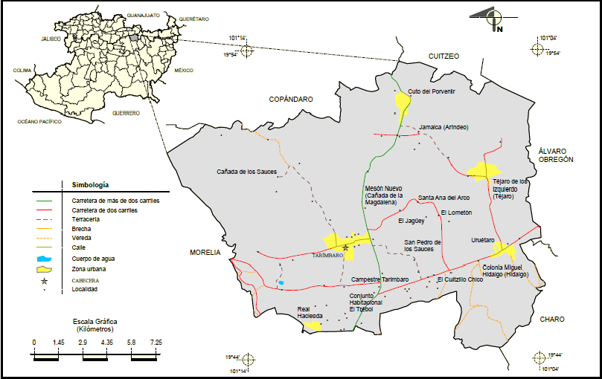**Figura 2.** Ubicación Tarímbaro, Michoacán.

**Fuente:** INEGI. Marco geoestadístico municipal, 2005, versión 3.1.

**Figura 3.** Proceso: generación – depósito final de basura y RSU.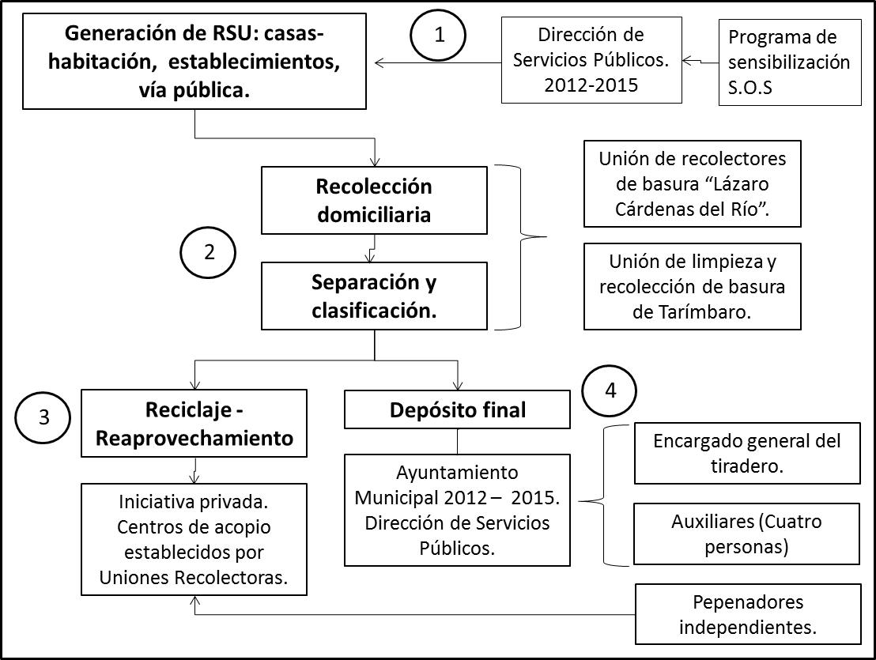

**Fuente:** Elaboración propia, febrero 2013.

**Figura 4.** Árbol del problema: gestión de los residuos sólidos urbanos en Tarímbaro, Michoacán.

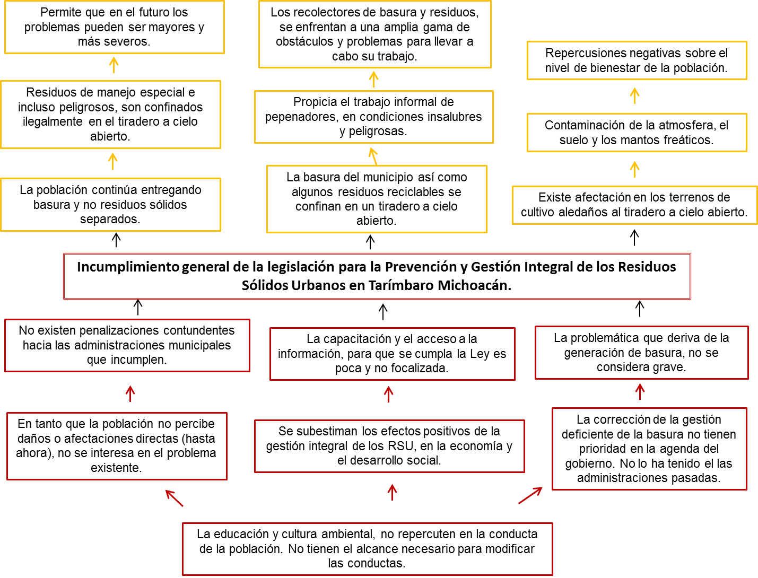

**Fuente:** Elaboración propia, febrero 2013.

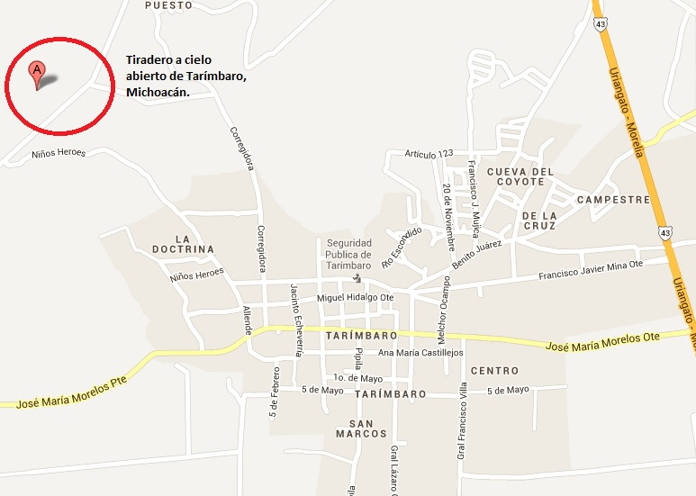 **Figura 5.** Ubicación del tiradero a cielo abierto de Tarímbaro, Michoacán.

**Fuente:** <https://maps.google.com.mx/> Consultado el: lunes 4 de febrero de 2013.

1. El presente trabajo forma parte de la investigación realizada para la tesis de grado “Regularización del tiradero a cielo abierto de Tarímbaro, Michoacán: estudio de la disposición a participar de las uniones recolectoras para lograr un relleno sanitario” de Flores, P. Facultad de Economía, .Universidad Michoacana de San Nicolás de Hidalgo.
2. Licenciada en Economía. Universidad Michoacana. Tel (045) 443.201.4560 email: pfmtz90@yahoo.com.mx
3. Doctora en Ciencias Económicas por la Universidad de Toulouse. Profesor – Investigador de la Facultad de Economía. Universidad Michoacana. Tel (443) 322.3500 ext. 3087 y 3088 email: [hildaguerrero@fevaq.net](mailto:hildaguerrero@fevaq.net)
4. A este tipo de residuos de ahora en adelante se les referirá en términos de su abreviación RSU. La cual es sinónimo de RSM, abreviación de residuos sólidos municipales.
5. Asociación Interamericana de Ingeniería Sanitaria y Ambiental.
6. Información: Estadística: Medio Ambiente. Asentamientos y actividades humanas: Residuos. Página web: www.inegi.org.mx
7. Ley General para la Prevención y la Gestión Integral de los Residuos, y Norma Oficial Mexicana 083.
8. Las Entidades federativas donde más del 20% de su población, optó por deshacerse de sus RSU a través de la quema de estos, fueron: Campeche, Chiapas, Guerrero, Hidalgo, Oaxaca, San Luis Potosí, Tabasco y Veracruz.
9. Dirección General del Centro Nacional de Investigación y Capacitación Ambiental. El Centro Nacional de Investigación y Capacitación Ambiental, pertenece al Instituto Nacional de Ecología y Cambio Climático. Información presentada en el Simposium Internacional de Residuos “Tendencias del Programa Nacional para la Prevención y Gestión Integral de Residuos” Noviembre 2012, México, D.F.
10. Intergovernmental Panel on Climate Change (IPCC). Página web: www.ipcc.ch